
2023年 1月25日
株式会社ホビージャパン
雑誌
月刊ホビージャパン 2023年3月号
2023年1月25日(水)発売
株式会社ホビージャパン（本社：東京都渋谷区、代表取締役社長：松下大介）は、模型雑誌『月刊ホビージャパン 2023年3月号』を2023年1月25日(水)より全国書店にて発売いたします。

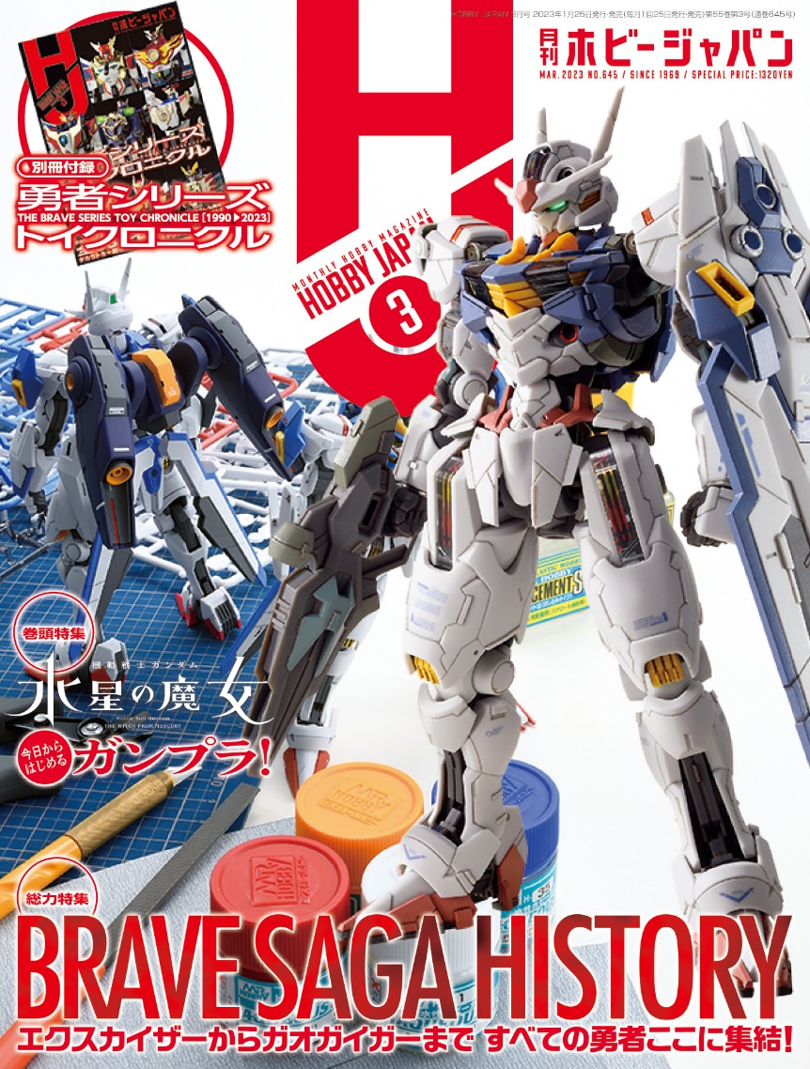
3月号は『水星の魔女』『勇者シリーズ』のダブル特集＆別冊付録！
1月25日(水)発売「月刊ホビージャパン 2023年3月号」は『機動戦士ガンダム 水星の魔女』『勇者シリーズ』のダブル特集に加え、「勇者シリーズ トイクロニクル」が別冊付録に！
巻頭特集の『機動戦士ガンダム 水星の魔女』では「今日から始めるガンプラ！」をテーマに、エントリーユーザーに分かりやすい内容でお届け！総力特集の「BRAVE SAGA HISTORY」では、『勇者シリーズ』のプラキット作例や開発者インタビューを掲載いたします！また別冊付録「勇者シリーズ トイクロニクル」は、タカラ(現タカラトミー)の「勇者ロボ合体シリーズ」を筆頭に、現在勇者ロボトイを展開している５メーカーのアイテムを写真つきでご紹介！
【注目連載】
●サンライズ・メカニック列伝
●週末でつくるガンプラ凄技テクニック その他多数
【巻頭特集】『機動戦士ガンダム 水星の魔女』今日から始めるガンプラ！
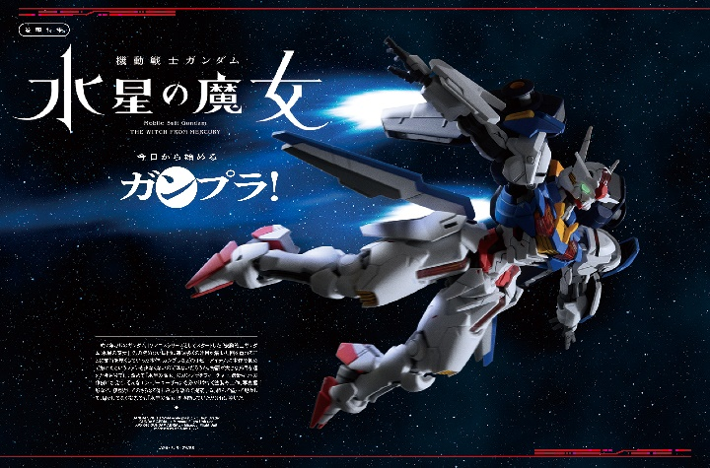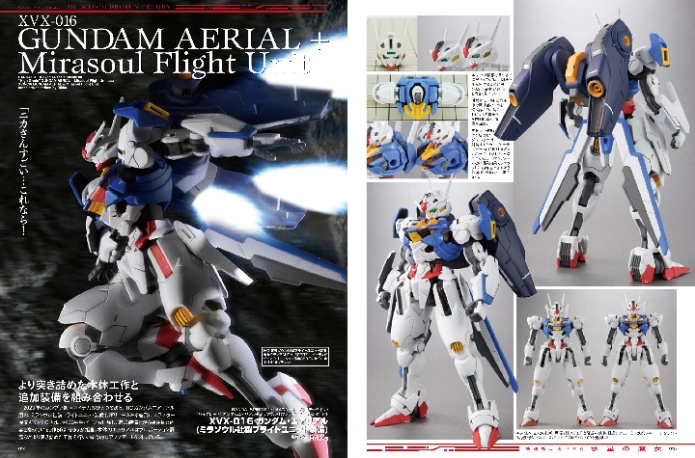
エントリーユーザーに向けた「今日から始めるガンプラ！」
「3月号」の巻頭特集では、『機動戦士ガンダム 水星の魔女』最新キットの作例に加え、『水星の魔女』からガンプラを始めたエントリーユーザーに向けた塗装や工作、写真撮影など、模型としての楽しみ方を分かりやすくご紹介いたします！
巻頭を飾る作例には、プロモデラー・Rikkaが製作した「ガンダム・エアリアル(ミラソウル社製フライトユニット装備)」を掲載！プロポーション調整など、より突き詰めた工作を行い、統合的なアップデートを図っております。

作例「ガンダム・エアリアル(ミラソウル社製フライトユニット装備)」
製作／Rikka

【特集内容（一部）】
・「XVX-016 ガンダム・エアリアル（ミラソウル社製フライトユニット装備）」 製作／Rikka
・「CFK-029 ミカエリス」 製作／アーリーチョップ
・「CEK-077 ベギルペンデ」 製作／sannoji
・「プロポーション変更＆ハイディテール化」 解説／セイラマスオ
・「部分塗装と追加工作でガンダム・エアリアルを完成させよう！」 解説／けんたろう
・「もっと可愛く作りたい！ 女の子プラモデル製作ポイントを紹介」 解説／コボパンダ
・「スマホで撮る簡単撮影＆ポージング講座」
・『機動戦士ガンダム 水星の魔女』アニメ情報

【巻頭特集】BRAVE SAGA HISTORY
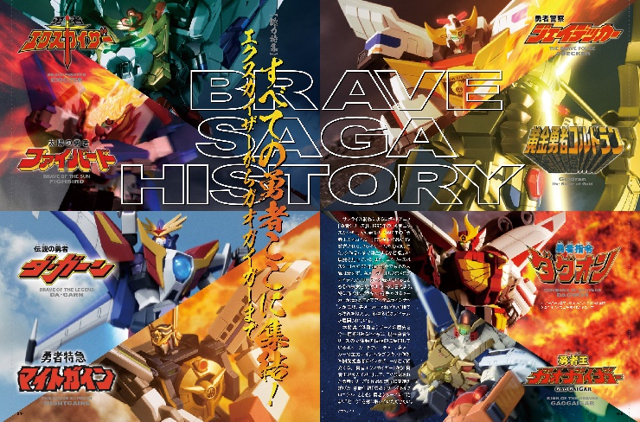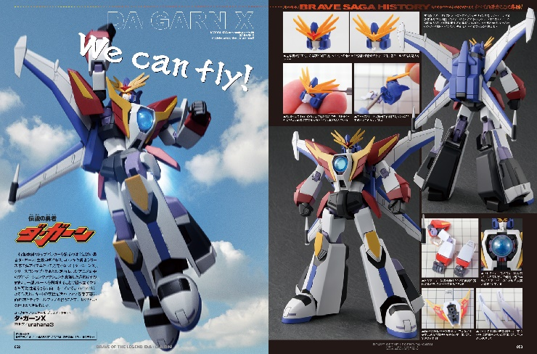
勇者シリーズの歴史を今一度振り返る！
勇者シリーズの歴史を今一度振り返るとともに、現在勇者シリーズの立体物を積極的に展開している4メーカーをフィーチャー！各メーカーの主力アイテムを、プラキット作例や開発担当者のインタビューなどでご紹介いたします！
また、本特集作例のトップバッターを飾るのは『伝説の勇者ダ・ガーン』主役ロボ「ダ・ガーンX」！製作を担当したのはプロモデラー・urahana3。キットの素性を活かしつつ各部丁寧に面処理とディテールアップを行なうことで、よりきれいな仕上がりを目指しております。

作例「ダ・ガーンX」
製作／urahana3

【特集内容（一部）】
・「勇者シリーズヒストリー」 解説／五十嵐浩司（TARKUS）、加納遵
・開発スタッフインタビュー「コトブキヤ」
・コトブキヤ「ダ・ガーンX」 製作／urahana3
・コトブキヤ「ファイヤージェイデッカー」 製作／SSC
・コトブキヤ「グレートゴルドラン」 製作／JUNIII
・開発スタッフインタビュー「バンダイキャンディ事業部」
・バンダイ「マイトガイン」 製作／DAISAN
・バンダイ「ファイバード」 製作／Ryunz
・バンダイ「キングエクスカイザー」 製作／哀川和彦
・バンダイ「ドラゴンジェット＆超巨大合体セット 製作／坂井晃
・開発スタッフインタビュー「グッドスマイルカンパニー」
・「THE合体シリーズ」紹介
・BANDAI SPIRITS「スターガオガイガー」 製作／田中康貴

【作例】エンゲージ SR1(限定版)
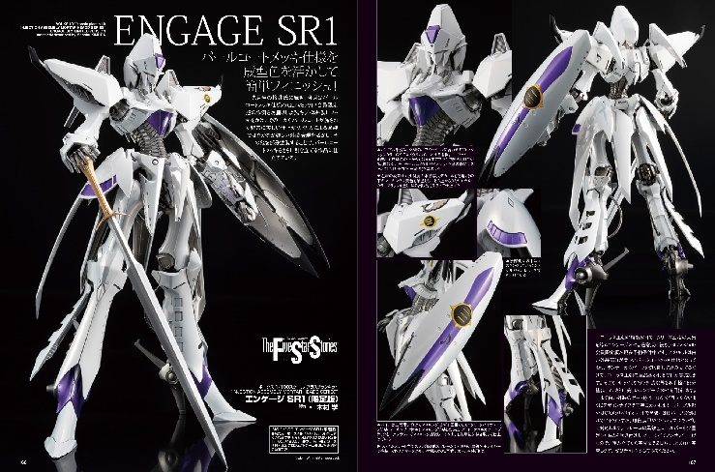
パールコートメッキ仕様の成型色を活かして簡単フィニッシュ！
『ファイブスター物語』より、ボークスGL/VS/VIP会員限定版キット「エンゲージ SR1(限定版)」の作例をご紹介！
個人による塗装ではなかなか難しいパールコートメッキ仕様を活かし、その他を部分塗装することで、パールコートメッキをさらに引き立てる作品に仕立てております。

作例「エンゲージ SR1(限定版) 」
製作／木村 学

【別冊付録】勇者シリーズ トイクロニクル
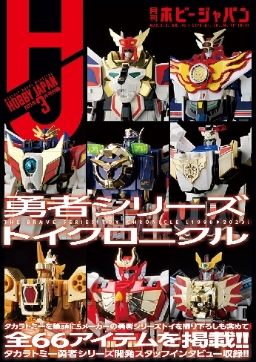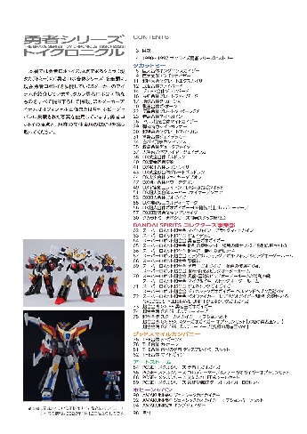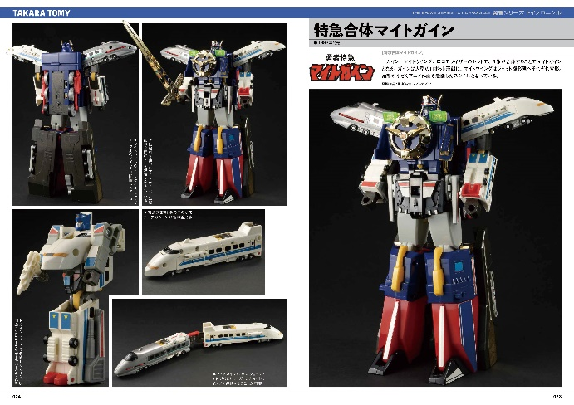
勇者ロボトイ全66アイテムをB5判オールカラー100Pで掲載！
「3月号」の別冊付録「勇者シリーズ トイクロニクル」では、勇者ロボトイの原点であるタカラ（現タカラトミー）の「勇者ロボ合体シリーズ」を筆頭に、現在勇者ロボトイを展開している５メーカーのアイテムをオールカラー100ページでご紹介！タカラ勇者ロボについては、可能なものをすべて撮り下ろしで掲載いたします！
また、タカラトミー勇者シリーズ開発スタッフのインタビューも収録しておりますので、勇者ロボトイの原点と現在の立体表現の広がりを感じてください！

【商品情報】
月刊ホビージャパン 2023年3月号
●発売日：2023年1月25日(水)発売
●特別定価：1,320円（本体1,200円＋税10％）
●雑誌コード: 08127-03
●JANコード： 4910081270338
●判型：A4変型
●発売元：ホビージャパン

【権利表記】
©サンライズ ©創通・サンライズ・MBS ©EDIT ,All rights reserved.

【プレスリリースに関するお問い合わせは下記まで】
株式会社ホビージャパン 広報宣伝課 並木・有賀・岡本
〒151-0053 東京都渋谷区代々木 2-15-8 E-mail：pr@hobbyjapan.co.jp
TEL：03-5304-9115 URL：http://hobbyjapan.co.jp/

